<中國礦物珍寶> 展覽精選

展覽展出逾50件礦物珍品，來自中國內地12個不同省份，標誌著中國過去30年珍貴的礦物發現。公眾人士可藉展覽一睹世界級的礦物珍品，當中大部分均是首次作公開展出。

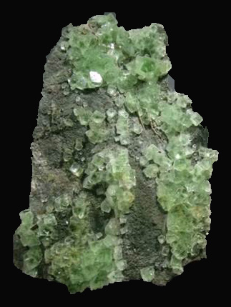 | 螢石CaF₂立方晶簇，呈綠色、半透明狀，  產於湖南郴州香花嶺礦。  85x58x12 厘米  69 公斤
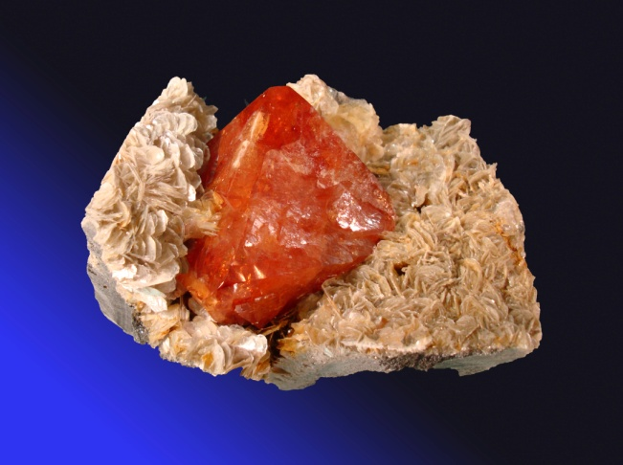 | 白鎢礦晶體，橙色外表鮮艷奪目，與白雲母共生，產於四川雪寶頂鎢錫礦。
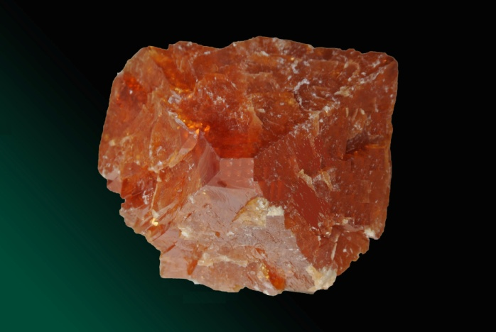 | 罕有的巨形白鎢礦CaWO₂晶體，產於四川平武雪寶頂，當地以高質量的白鎢礦晶體聞名。  13x10x9 厘米  2.9 公斤
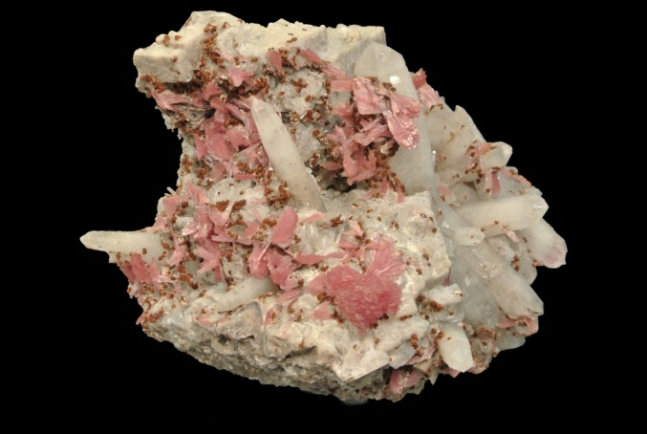 | 紅矽鈣錳礦Ca₂(Mn,Fe)₇Si₁₀O₂₈(OH)₂、  湖北石Ca₂MnFe(HSi₄O₁₃)和  白雲石CaMg(CO₃)₂ 共生組合，  產於湖北大冶馮家山硅灰石礦，  當中「湖北石」命名源自湖北省。  18x15x8 厘米

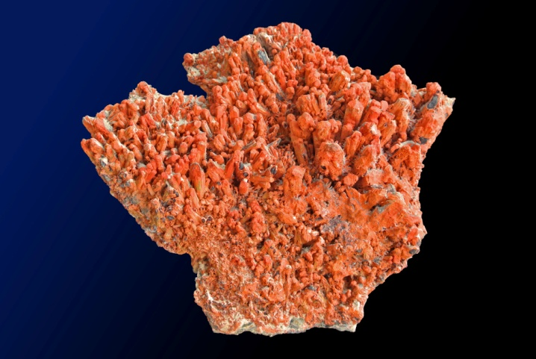 | 奧藤斯石Na₃(Sb₂O₃)3(SbS₃)•3H₂O，  與輝銻礦共生。  奧藤斯石為新品種礦物，於貴州晴隆銻礦發現。  25x3x8 厘米
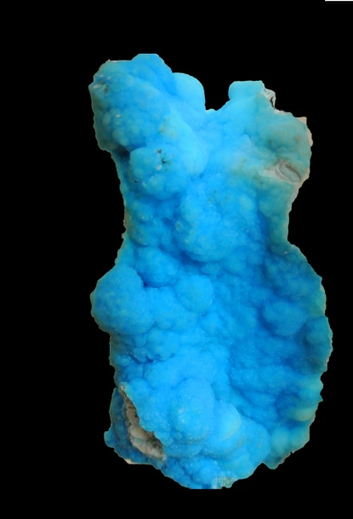 | 罕有的彩藍色異極礦Zn₄(OH)Si₂O₇•H₂O，  外形呈葡萄狀，產於雲南文山麻栗坡鋅錫礦。  23x11x6 厘米
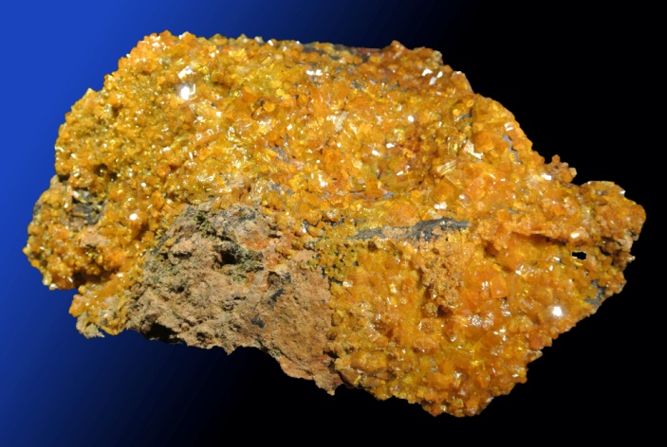 | 砷鉛礦Pb₅(AsO₄)₃Cl，  產於廣東連南坪頭嶺鉛鋅礦。  20x13x10 厘米  4.5 公斤

~ 完 ~

